
信息安全技术实验报告
[防火墙实验]
姓名： | 郑增灿
学号： | 216000909
课程名称： | 信息安全技术
所在学院： | 信息科学与工程学院
专业班级： | 21级阳明创新班
任课教师： | 严迪群

四、实验过程、步骤及内容
1、首先让两台笔记本主机连接同一个手机热点，保证两者在同一个局域网内，能够相互ping通。记录下两台主机的IP地址：
主机A IP地址如下：
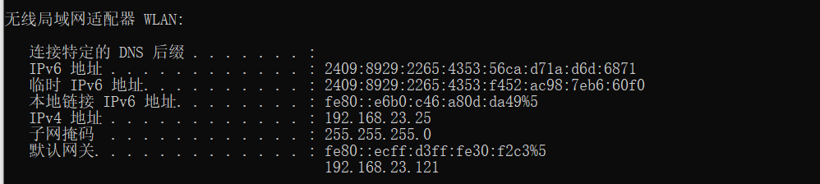
主机B IP地址如下：
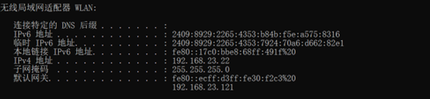

主机A：192.168.98.64 主机B:192.168.98.153
2、当主机A未开启防火墙时，主机B能够成功ping通
主机A关闭防火墙

主机B成功ping通主机A

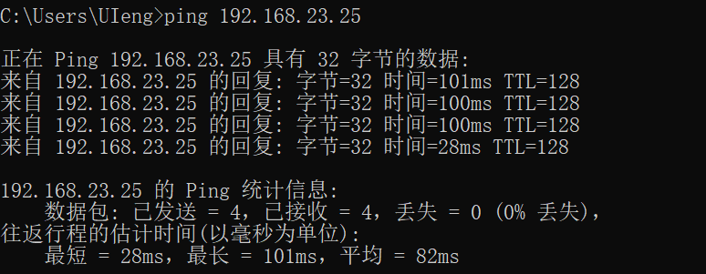
3、开启主机A防火墙，发现主机B无法ping通主机A：
主机A开启防火墙：
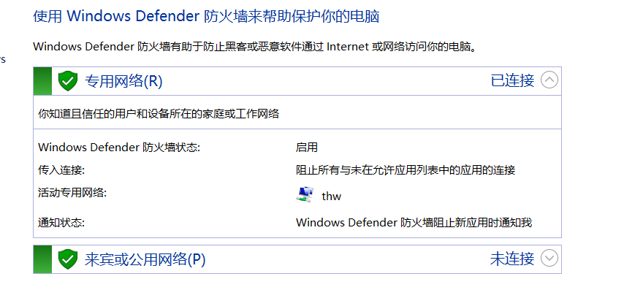
主机B无法ping通主机A：
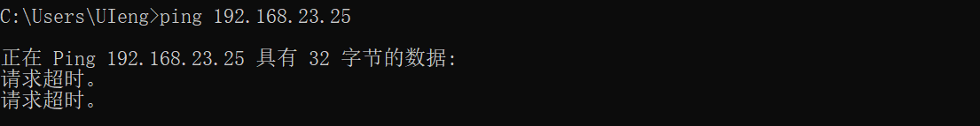
4、在主机A开启防火墙的前提下，设置主机A防火墙的入站规则如下：允许主机B的IP发送的数据包通过：
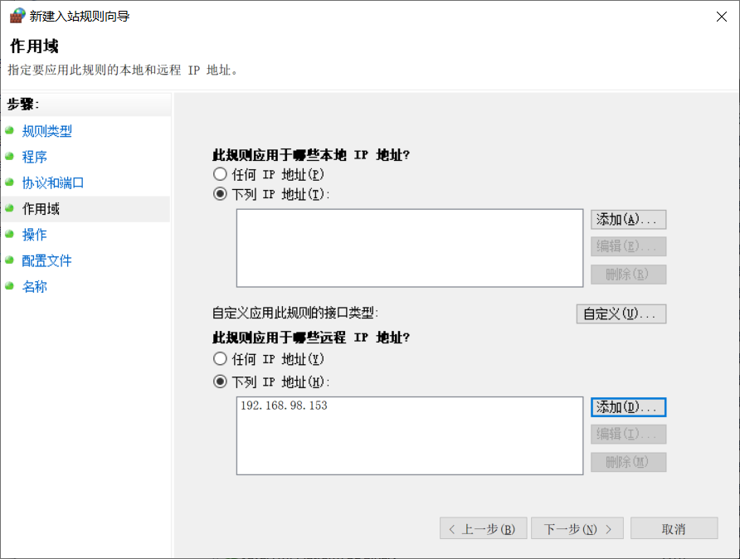
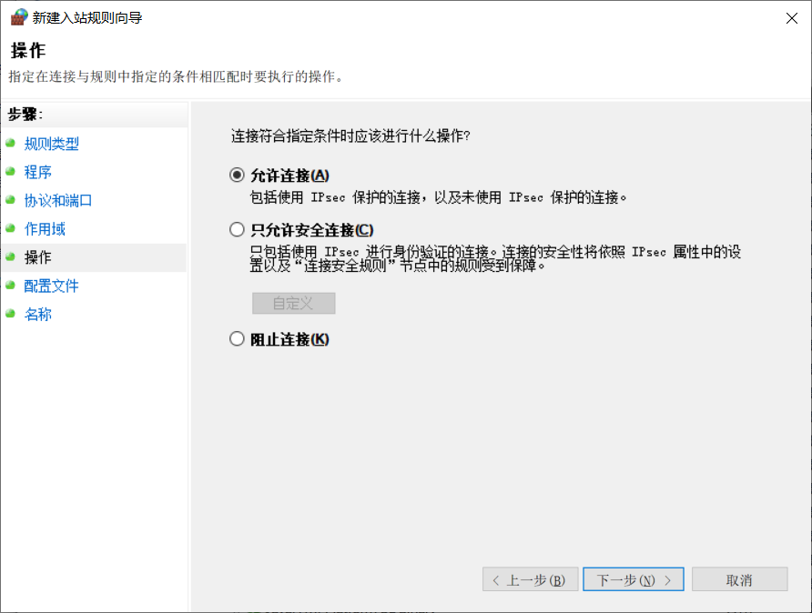
设置好入站规则之后，主机B再去ping主机A，发现能够成功ping通：

4、修改主机A的出站规则，对主机A的进行访问限制。
设置完成之后在主机B关闭防火墙的情况去ping主机B，发现无法ping通：
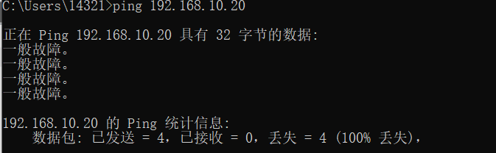
五、实验过程、步骤及内容
通过本次实验，我们可以清楚地观察到防火墙的基本作用和功能。以下是实验的结论：
- 防火墙的隔离作用：在实验的第一步中，我们发现当主机A未开启防火墙时，主机B能够成功ping通主机A。这表明在没有防火墙的情况下，网络中的设备可以自由地进行通信。
- 防火墙的访问控制功能：在实验的第三步中，当主机A开启了防火墙后，主机B无法ping通主机A，这说明防火墙能够阻止未授权的访问，起到了访问控制的作用。
- 防火墙规则的定制性：在实验的第四步中，通过设置主机A防火墙的入站规则，允许主机B的IP地址发送的数据包通过，我们发现主机B能够成功ping通主机A。这展示了防火墙可以根据特定的规则来允许或拒绝特定的数据包，具有高度的定制性。
- 防火墙的双向控制能力：在实验的第五步中，修改了主机A的出站规则，对主机A的出站访问进行了限制。在主机B关闭防火墙的情况下，主机A无法ping通主机B，这证明了防火墙不仅可以控制入站的访问，也可以控制出站的访问，实现了双向的网络访问控制。
综上所述，防火墙的基本作用包括：
- 防止未授权的访问，保护网络内部的设备不被外部攻击。
- 根据设定的规则允许或拒绝数据包的传输，实现访问控制。
- 定制规则以适应不同的网络安全需求。
- 对网络的入站和出站数据流进行监控和管理，确保网络通信的安全性。
通过本次实验，我们不仅理解了防火墙的工作原理，还学会了如何通过设置不同的规则来实现对网络访问的精确控制。这对于构建一个安全的网络环境至关重要。

